Пищевые продукты. Кондитерские изделия

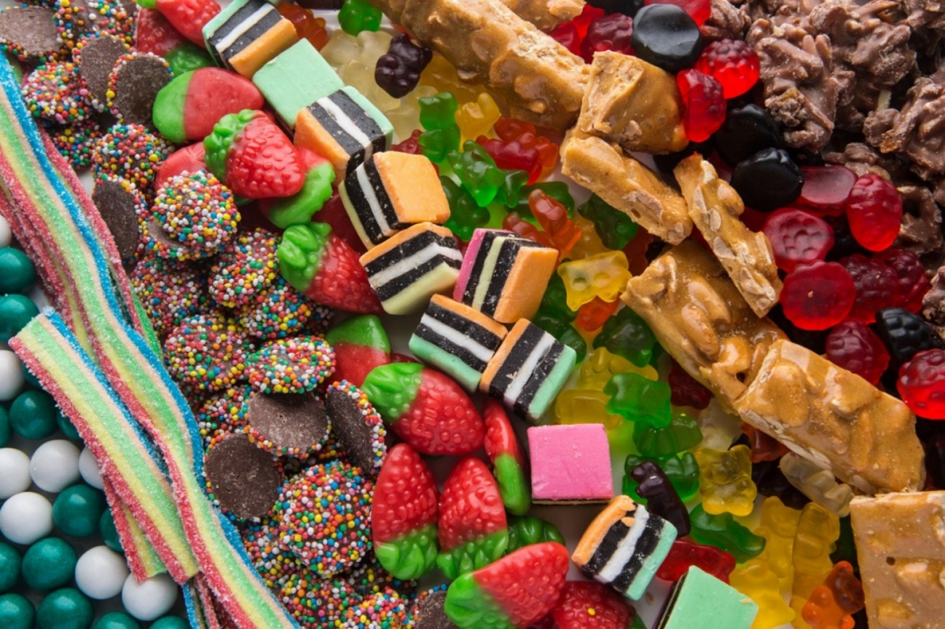

Кондитерские изделия — пищевые продукты обычно с большим содержанием сахара, отличающиеся высокой калорийностью и усваиваемостью, приятным вкусом, ароматом и привлекательным внешним видом.

Кондитерские изделия подразделяются на:

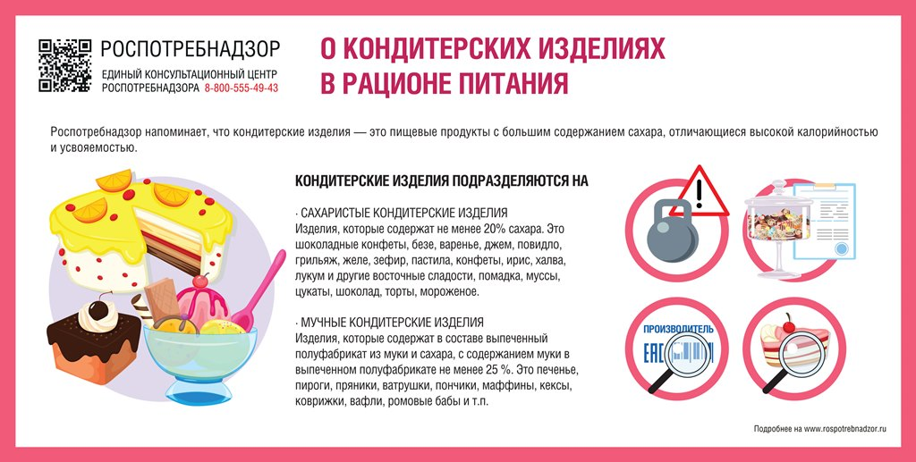

- Сахаристые кондитерские изделия.
Изделия, содержащие не менее 20% сахара. Это шоколадные конфеты, безе, варенье, джем, повидло, грильяж, желе, зефир, пастила, конфеты, ирис, халва, лукум и другие восточные сладости, помадка, муссы, цукаты, шоколад, торты, мороженое,
- Мучные кондитерские изделия.
Это изделия, содержащие в своём составе выпеченный полуфабрикат из муки и сахара, с содержанием муки в выпеченном полуфабрикате не менее 25%. Это печенье, пироги, пряники, ватрушки, пончики, маффины, кексы, коврижки, вафли, ромовые бабы.

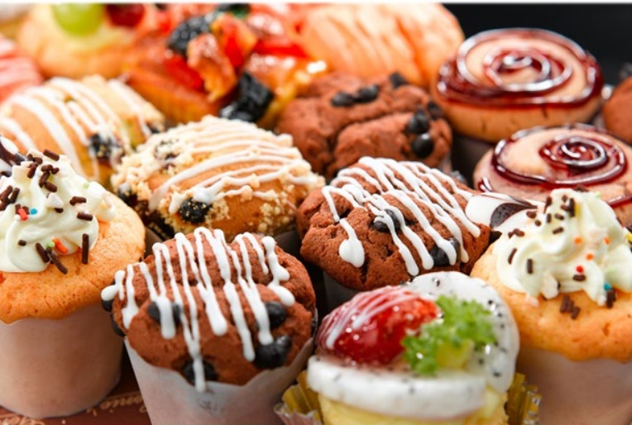

Для производства кондитерских изделий используют сахар, муку (как правило, пшеничную, реже овсяную, соевую, кукурузную, ржаную), какао-бобы, патоку, мед, орехи, фрукты, ягоды, молоко, кондитерские жиры, яйца, кофе, вина, ликеры, коньяки, пряности, ароматические вещества (ванилин, ароматические эссенции и т. п.), пищевые кислоты и др.
Высокая пищевая ценность кондитерских изделий обусловлена значительным содержанием в них углеводов (например, сахарозы, глюкозы, фруктозы), жиров и отчасти белка (при использовании в кондитерских изделиях яичных и молочных продуктов, орехов, сои, арахиса и др.).
Содержание витаминов, макро- и микроэлементов в кондитерских изделиях, как правило, незначительно, что, учитывая их высокую калорийность (в 100 граммах продукта 1281–2525 кДж/306–603 ккал), существенно снижает пищевую ценность изделий. Диетические и лечебные сорта кондитерских изделий отличаются от обычных по химическому составу (например, в кондитерских изделиях для больных сахарным диабетом используют сахарозаменители).
Ввиду лёгкой усвояемости и возможности длительного хранения (за исключением некоторых скоропортящихся видов, как, например, изделия с кремами – торты, пирожные) кондитерские изделия могут использоваться для быстрого получения необходимых калорий при высокой физической нагрузке (например, в походных условиях).

Калорийность некоторых изделий и продуктов

На 100 г продукта | Белки | Жиры | Углеводы | Ккал
Печенье сахарное | 7,50 | 11,80 | 74,40 | 436,00
Булки сдобные | 7,61 | 5,28 | 56,80 | 295,00
Молоко сгущённое с сахаром | 7,20 | 8,50 | 56,00 | 320,00
Сахар | 0,00 | 0,00 | 99,80 | 379,00
Шоколадные изделия | 5-24 | 20-40 | 18-55 | 449,00-603,00
Торты, пирожные | 5-7 | 12-39 | 34-53 | 356,00-553,00
Варенье из клубники | 0,3 | 0 | 74,6 | 282,00

Многие кондитерские изделия, предназначенные для детского питания, специально подвергаются витаминизации путём добавления экстрактов натуральных фруктов и овощей или витаминных препаратов.

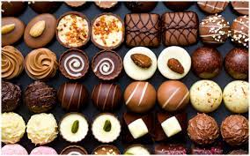

Кондитерские изделия привлекают внешним видом, различным дизайном, упаковкой, разнообразием вкусовых ощущений, многообразным ассортиментом. Важно помнить, что чрезмерное употребление кондитерских изделий может негативно сказываться на здоровье человека. Калорийность кондитерских изделий различна. Наиболее высококалорийными являются те изделия, которые содержат добавки в виде кремов, варенья и джемов. Чрезмерное употребление сладкого чревато набором лишних килограммов и ожирением. В группе риска люди старше 30 лет, ведущие малоподвижный образ жизни. Злоупотребление сладостями (кексами, тортами, пирожными) может нарушить работу кишечника и пищеварительной системы в целом.
Способность быстро насыщать организм имеет обратную сторону: утоляя голод, сладкое с такой же скоростью снова его вызывает. Резкие скачки глюкозы, происходящие в организме при употреблении кондитерских изделий, очень вредны для углеводного обмена. Насыщенные жиры и трансжиры сладких блюд повышают уровень холестерина в крови. Следует напомнить, что многие сладости за счет красителей, консервантов могут вызвать аллергические реакции.
При предрасположенности к сахарному диабету 2-го типа употребление большого количества сладостей может привести к развитию данного заболевания. Следует ограничить или вовсе отказаться от потребления кондитерских изделий при недостаточной физической нагрузке, малоподвижном образе жизни, а также при болезнях желчного пузыря, печени эндокринных заболеваниях, колите, атеросклерозе, панкреатите.

Рекомендации при выборе кондитерских изделий

При выборе кондитерских изделий следует обращать внимание на маркировку, а именно: на наименование производителя, дату изготовления, сроки годности и условия их реализации, а также на внешний вид упаковки. Она должна быть прочной, плотно закрытой, не мятой и не деформированной, содержимое должно быть хорошо защищено от внешнего воздействия. Лучше всего выбирать продукцию в заводской упаковке и не подлежащую длительной транспортировке до места реализации.
Перед покупкой внимательно изучите состав.

Из-за повышенного содержания в кондитерских изделиях сахара и жира увеличивается риск порчи и размножения болезнетворных микроорганизмов, поэтому хранение кондитерских изделий – не менее важный фактор при их покупке в магазине, чем их внешний вид и качество.
Хранение кондитерских изделий – важный фактор при их покупке в магазине.

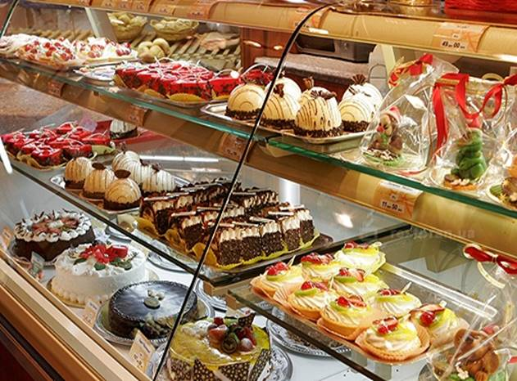
Хранение кондитерской продукции должно осуществляться в порядке, обеспечивающем безопасность и сохранность потребительских свойств для каждого вида кондитерской продукции. Порядок (параметры) устанавливаются изготовителем и указываются в тексте информации на потребительской таре и/или этикетке, и/или ярлыке, и/или листе-вкладыше.
Наибольшая часть кулинарной продукции должна находиться в условиях пониженной температуры в прохладных помещениях, холодильном оборудовании, кондитерских витринах.
Негативно влияют на качество кондитерской продукции резкие перепады температуры, при этом нарушение температурного режима активизирует физические и химические процессы, уменьшает срок её реализации.
Кроме температуры большое значение при хранении оказывает относительная влажность воздуха. Превышение этого показателя может вызывать развитие микроорганизмов, плесени.
Сахаристые кондитерские изделия благодаря консервирующим свойствам сахара могут иметь большие сроки хранения. Эти сроки зависят от состава и наличия в рецептуре консервирующих ингредиентов, которые должны быть указаны на потребительской упаковке.

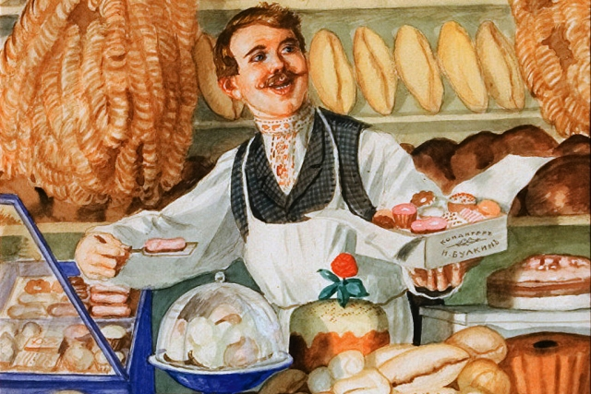

Чтобы избежать покупки некачественного товара, кондитерские изделия не следует покупать у уличных торговцев или в неупакованном виде. Перед покупкой надо внимательно изучить этикетку, особенно состав продукта, срок его годности, условия его хранения, данные о производителе.

ФБУЗ «Центр гигиены и эпидемиологии в Челябинской области»

